ОБЩЕСТВО С ОГРАНИЧЕННОЙ ОТВЕТСТВЕННОСТЬЮ
«УРАЛЬСКИЙ ЗАВОД СТРОИТЕЛЬНОГО ОБОРУДОВАНИЯ»
тел.: (343) 383-62-05 2000-126 e-mail:2000126@list.ru Розница на 10.01.2012г.
Модификация | Габаритные  размеры,м | Планировка | Цена, в руб. с НДС
Модификация | Габаритные  размеры,м | Планировка | УРСА 50мм | УРСА 100мм
Б-1 | 4*2,45*2,45 | Б-1 | 82000-00 | 84000-00
Б-1 | 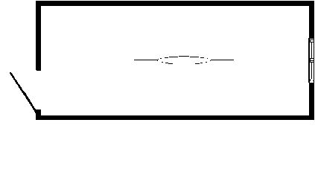  5*2,45*2,45 | Б-1 | 88000-00 | 91000-00
Б-1 | 6*2,45*2,45 | Б-1 | 96000-00 | 100000-00
Б-1 | 7*2,45*2,45 | Б-1 | 114500-00 | 117500-00
Б-1 | 8*2,45*2,45 | Б-1 | 131500-00 | 136500-00
Б-1 | 9*2,45*2,45 | Б-1 | 150000-00 | 154000-00
Б-1 | 10*2,45*2,45 | Б-1 | 166000-00 | 172000-00
Б-1 | 11*2,45*2,45 | Б-1 | 184000-00 | 189000-00
Б-1 | 12*2,45*2,45 | Б-1 | 201000-00 | 207000-00
Б-2, Б-3 | 4*2,45*2,45 | 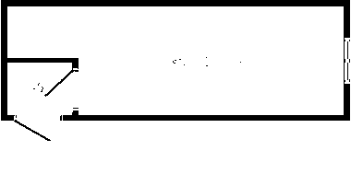  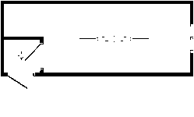  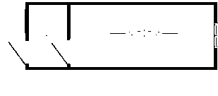  Б-2 Б-3 | 84000-00 | 86000-00
Б-2, Б-3 | 5*2,45*2,45 |  | 91000-00 | 93000-00
Б-2, Б-3 | 6*2,45*2,45 |  | 98000-00 | 102000-00
Б-2, Б-3 | 7*2,45*2,45 |  | 116500-00 | 1195000-00
Б-2, Б-3 | 8*2,45*2,45 |  | 133500-00 | 138500-00
Б-2, Б-3 | 9*2,45*2,45 |  | 152000-00 | 156000-00
Б-2, Б-3 | 10*2,45*2,45 |  | 168000-00 | 174000-00
Б-2, Б-3 | 11*2,45*2,45 |  | 186000-00 | 192000-00
Б-2, Б-3 | 12*2,45*2,45 |  | 204000-00 | 209000-00
Б-4 | 4*2,45*2,45 | 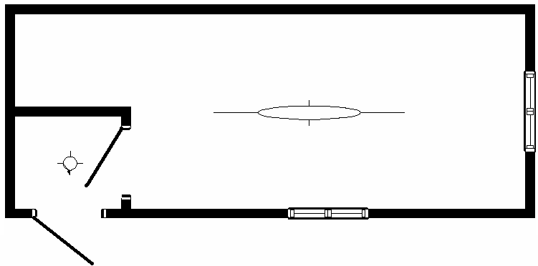  Б-4 | 87500-00 | 89500-00
Б-4 | 5*2,45*2,45 |  | 94500-00 | 96500-00
Б-4 | 6*2,45*2,45 |  | 101500-00 | 105500-00
Б-4 | 7*2,45*2,45 |  | 120000-00 | 123000-00
Б-4 | 8*2,45*2,45 |  | 137000-00 | 142000-00
Б-4 | 9*2,45*2,45 |  | 155500-00 | 159500-00
Б-4 | 10*2,45*2,45 |  | 171500-00 | 177500-00
Б-4 | 11*2,45*2,45 |  | 189500-00 | 195500-00
Б-4 | 12*2,45*2,45 |  | 207500-00 | 212500-00
Б-5 | 4*2,45*2,45 | 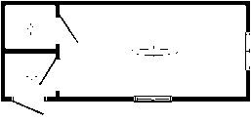  Б-5 | 89500-00 | 91500-00
Б-5 | 5*2,45*2,45 |  | 96500-00 | 98500-00
Б-5 | 6*2,45*2,45 |  | 103500-00 | 108500-00
Б-5 | 7*2,45*2,45 |  | 122000-00 | 125000-00
Б-5 | 8*2,45*2,45 |  | 139000-00 | 144000-00
Б-5 | 9*2,45*2,45 |  | 157500-00 | 162500-00
Б-5 | 10*2,45*2,45 |  | 173500-00 | 179500-00
Б-5 | 11*2,45*2,45 |  | 191500-00 | 197500-00
Б-5 | 12*2,45*2,45 |  | 209500-00 | 214500-00
Б-6, Б-7 | 4*2,45*2,45 | 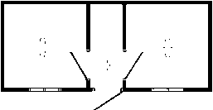  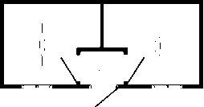  Б-6 Б-7 | 91000-00 | 93000-00
Б-6, Б-7 | 5*2,45*2,45 |  | 98000-00 | 99000-00
Б-6, Б-7 | 6*2,45*2,45 |  | 105000-00 | 109000-00
Б-6, Б-7 | 7*2,45*2,45 |  | 123500-00 | 126500-00
Б-6, Б-7 | 8*2,45*2,45 |  | 140500-00 | 144500-00
Б-6, Б-7 | 9*2,45*2,45 |  | 159000-00 | 163000-00
Б-6, Б-7 | 10*2,45*2,45 |  | 176000-00 | 181000-00
Б-6, Б-7 | 11*2,45*2,45 |  | 193000-00 | 198000-00
Б-6, Б-7 | 12*2,45*2,45 |  | 211000-00 | 216000-00
Пост охраны | 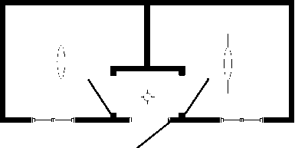  1,5*1,5*2,45 | 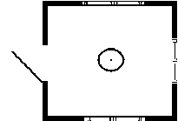 | 42470-00 | 44670-00
Пост охраны | 2,0*2,0*2,45 |  | 47970-00 | 50170-00
Пост охраны | 2,4*2,4*2,45 |  | 54470-00 | 56670-00
Доп.комплектация: окно 700*800мм – 3500 руб.
Ставни 1700руб, решетка 800руб., лестница с площадкой 1,2*1,2 – 18000руб.
КОМПЛЕКТАЦИЯ
- Модуль имеет каркасную конструкцию выполненную из уголка 63-90мм, швеллера №10.
- Внутренняя обрешетка выполнена из деревянного бруса 100*35
- Наружная обшивка: оцинкованный профлист - 0,5мм
- Крыша - стальной лист 0,8мм+гидроизоляция «Технониколь Унифлекс ЭПП»
- Утепление стен: минеральная вата «УРСА» 100мм
- Парогидроизоляция: полиэтилен
- Внутренняя обшивка: панели МДФ (возможно ЛДСП, СМЛ, ПВХ)
- Двери: входная сейф-дверь с врезным замком, внутренние двери ламинированный МДФ с замком –защелкой.
- Окна ПВХ однокамерный стеклопакет, 700*800, поворотно-откидные
- Электрооборудование: проводка в кабель канале медная с сечением 2,5мм.кв., освещение: тамбур – круглый с л/н, комната – лампа дневного света; 2 розетки двойные с заземлением, выключатели, автоматы: 10А – свет, 25А – розетки.

По желанию заказчика расположение окон и дверей может изменяться. Возможно изготовление по планировке и комплектации заказчика.

